**7. Enunciado:**

7. Enunciado

Utilizando el cifrado **Afín** cifre y descifre el siguiente mensaje:

Mensaje: “**PRACTICA1 CRIPTOGRAFIA**"

Claves: **𝑎=11, 𝑏=4**

Alfabeto: **ABCDEFGHIJKLMNÑOPQRSTUVWXYZ**

Evidencie todo el procedimiento realizado resultante (capture todo el procedimiento realizado como evidencia).

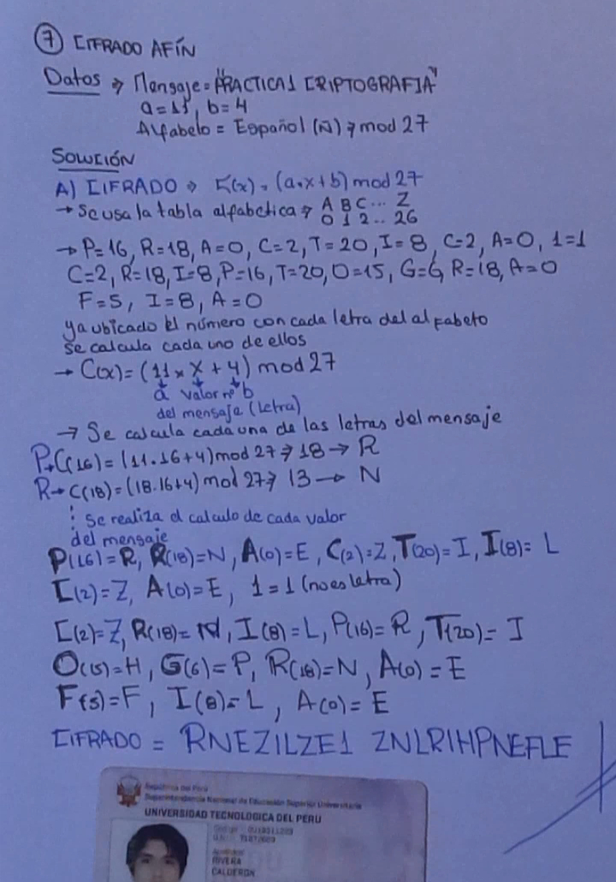

Resultado Cifrado: **RNEZILZE1 ZNLRIHPNEFLE**

**Resultado Descifrado: PRACTICA1 CRIPTOGRAFIA**